Tên: Lý Chí Chương

MSSV: 1150080128

Bài tập 1

Chương I: Giới thiệu về Microsoft Project

* 1. Giao diện làm việc

Bước 1: Kích vào nút Windows -> Tìm kiếm Project -> Kích vào ứng dụng Project

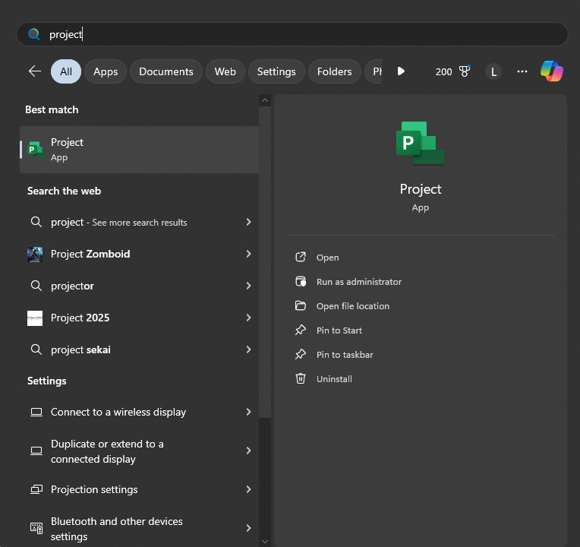

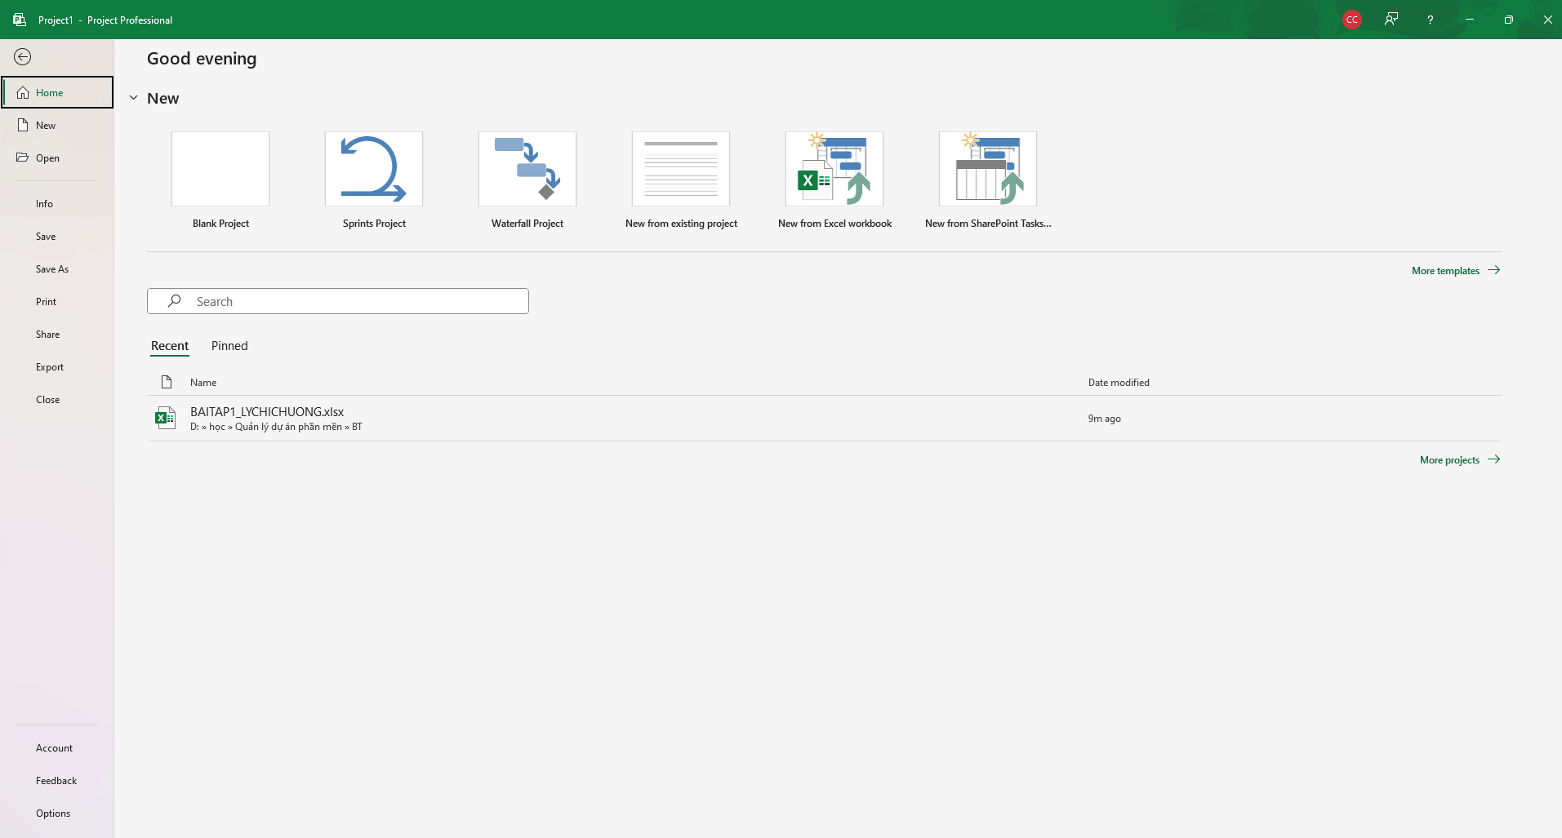

Bước 2: Trên màn hình khởi động của Project bấm vào Blank Project. Khi đó cửa sổ làm việc của phần mềm Project sẽ xuất hiện như hình dưới đây.

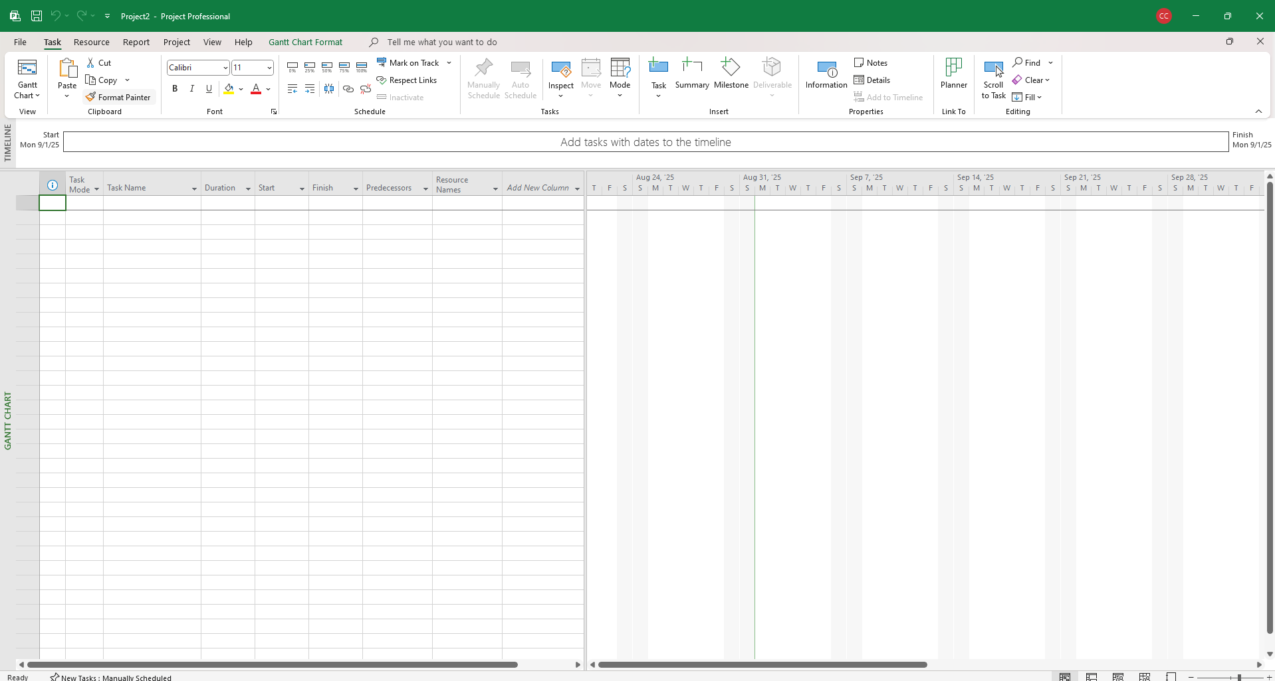

* 1. Khung nhìn Backstage-Quản lý các tập tin và các tùy chọn thiết lập

Bước 1: Kích vào tab File. Project sẽ hiển thị khung nhìn Backstage.

Bước 2: Nếu máy tính của bạn không hiển thị như hình dưới đây, hãy kích vào mục tab Open nằm ở phía bên trái của khung nhìn Backstage.

Bước 3: Nếu giao diện màn hình Open không thực sự được nhìn thấy trong khung nhìn Backstage, kích Open.

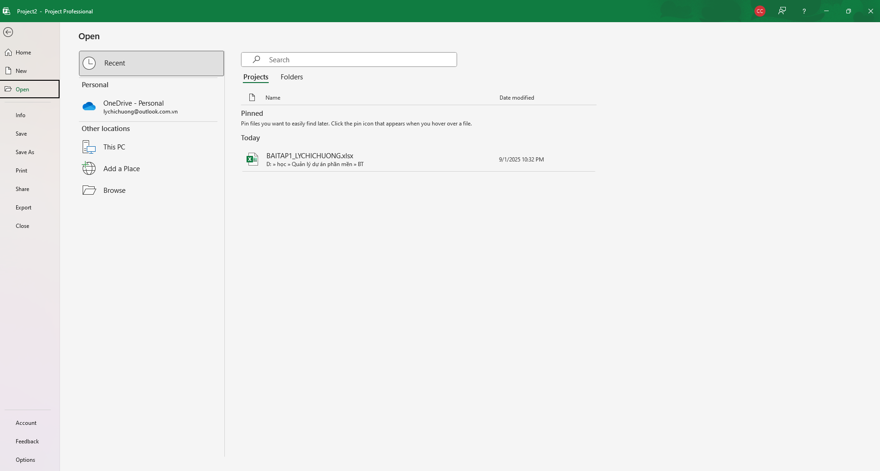

Bước 4: Kích vào Browse, và sau đó dẫn đến thư mục D:\học\Quản lý dự án phần mền\BT

Bước 5: Chọn tập tin BAITAP1_LYCHICHUONG.mpp trong thư mục và sau đó bấm nút Open.

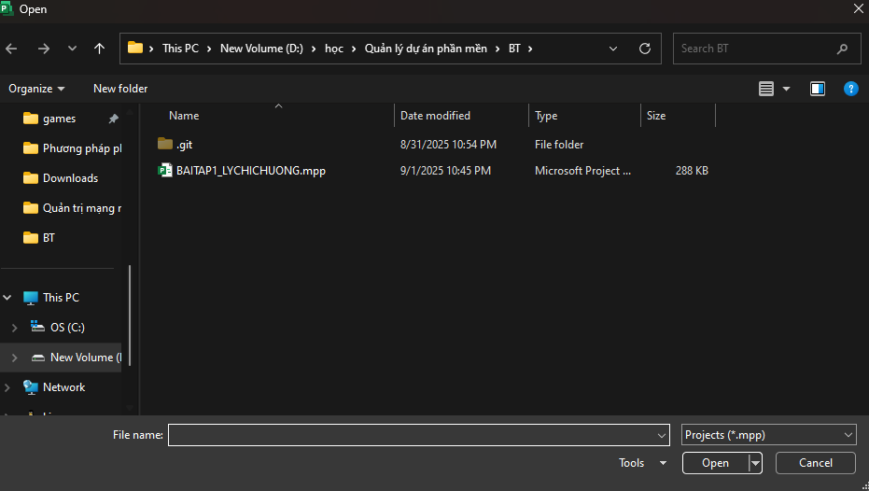

* 1. Tab và Ribbon

Bước 1: Kích vào tab Resource.

Ribbon của Tab Resource xuất hiện thay thế cho ribbon của tab Task.

Bước 2: Trong nhóm lệnh Assignments, kích Assign Resources.

Lệnh này ngay lập tức có hiệu lực và nó sẽ hiển thị hộp thoại Assign Resource.

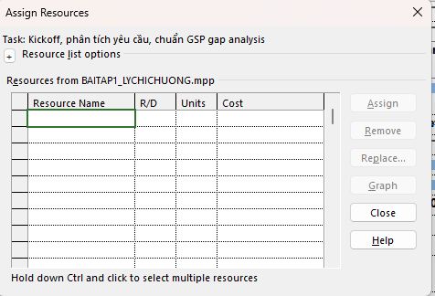

Bước 3: Trong hộp thoại Assign Resources, nhấn nút Close.

Bước 4: Kích vào tab View.

Bước 5: Trên tab View, trong nhóm lệnh Data kích vào lệnh Soft.

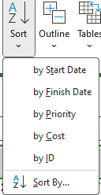

Bước 6: Trên tab Task, trong nhóm lệnh View, kích vào nhãn của lệnh Gantt Chart.

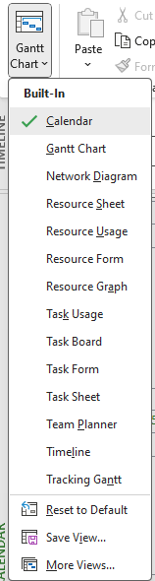

Bước 7: Trong danh sách các khung nhìn xuất hiện, kích vào Calendar.

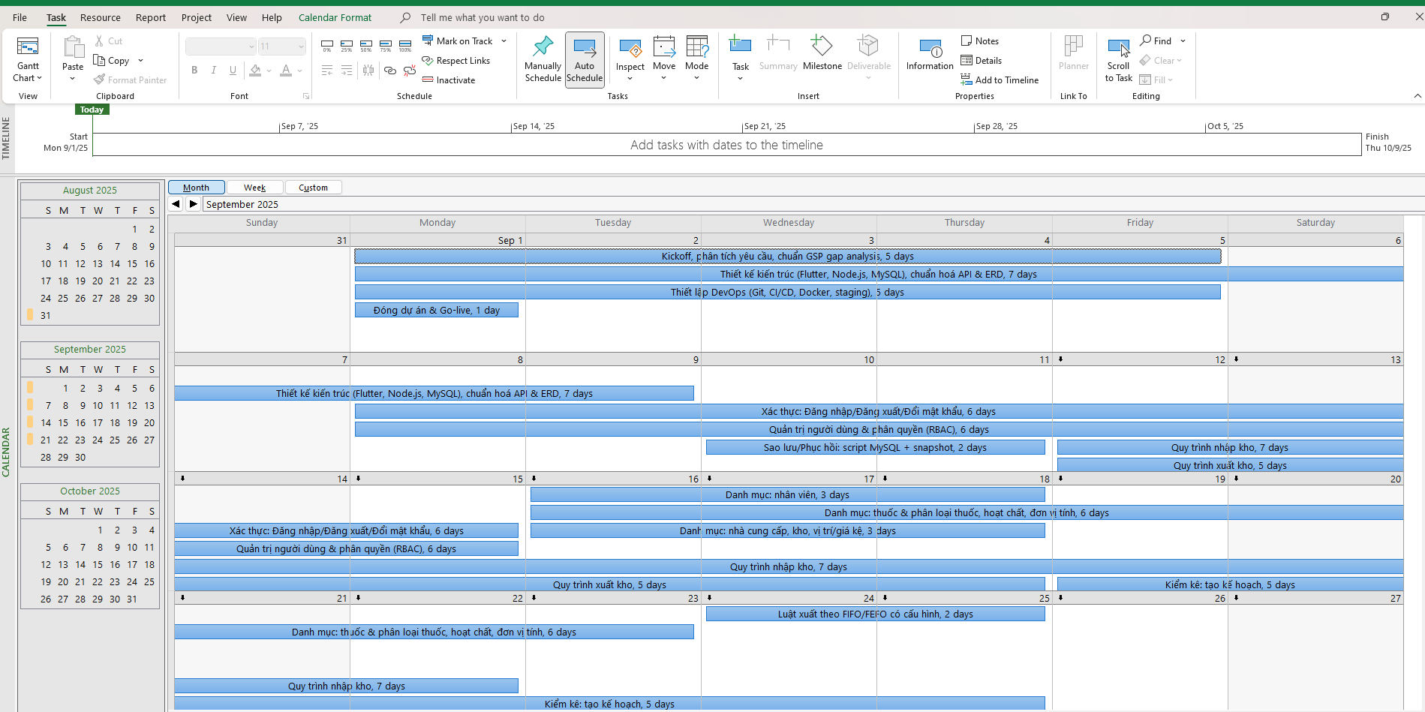

Bước 8: Trên tab Task, trong nhóm lệnh View, kích vào biểu tượng của nút lệnh Gantt Chart.

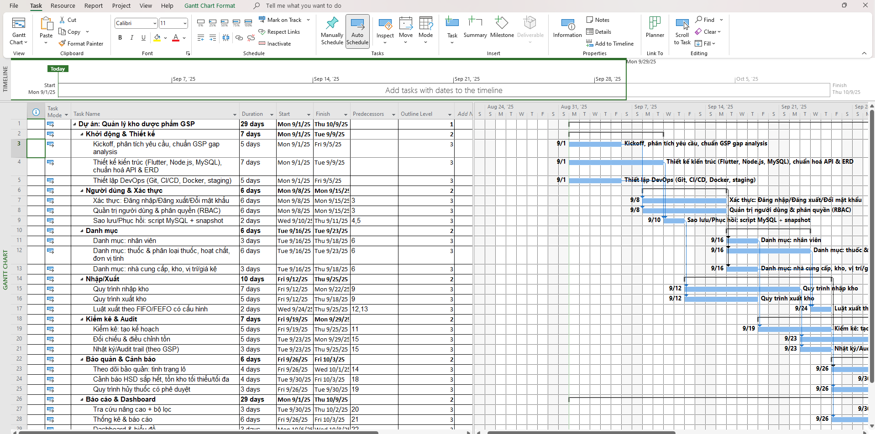

Bước 9: Trên tab Format, trong nhóm lệnh Grantt Chart Style, kích vào nút More để hiển thị thêm nữa các phong cách-style được thiết lập sẵn.

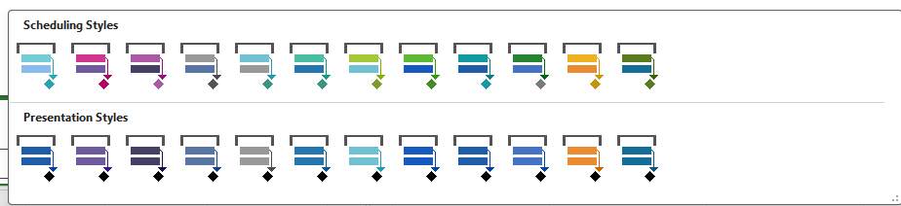

Bước 10: Nhấn phím Esc hoặc kích vào đâu đó trên cửa sổ làm việc Project để đóng bộ sưu tập này.

Bước 11: Trên tab Format, kích vào nút bấm Format. Kích vào nút Bar Styles. Hộp thoại Bar Styles sẽ xuất hiện:

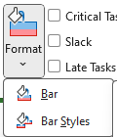

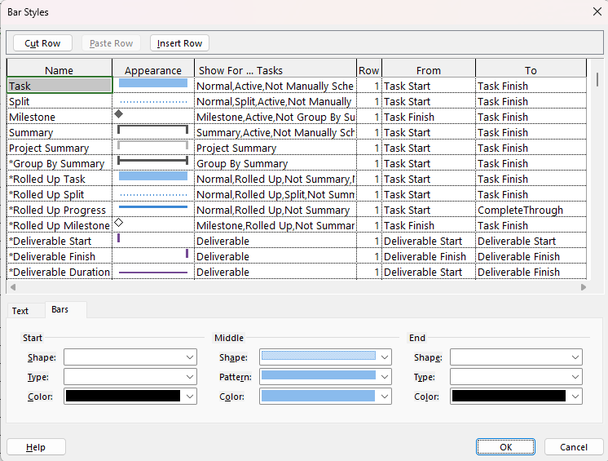

Bước 12: Kích vào nút Cancel để đóng hộp thoại Bar Styles.

* 1. Khung nhìn

Bước 1: Trên các tab View, trong nhóm lệnh Zoom, kích vào hình tam giác nhỏ màu đen của hộp chọn có nhãn Timescale và chọn Days.

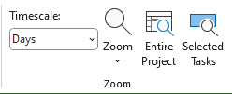

Bước 2: Trên tab View, trong nhóm lệnh Split View, tích chọn vào hộp kiểm Timeline.

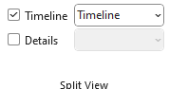

Bước 3: Kích vào bất cứ nơi nào trong khung nhìn Timeline.

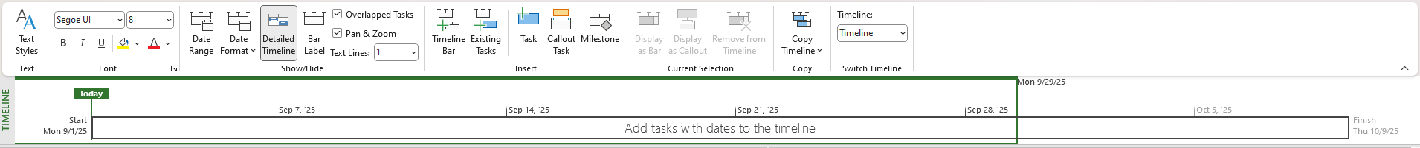

Bước 4: Trên tab View, trong nhóm lệnh Split View, bỏ tích chọn khỏi hộp kểm Timeline.

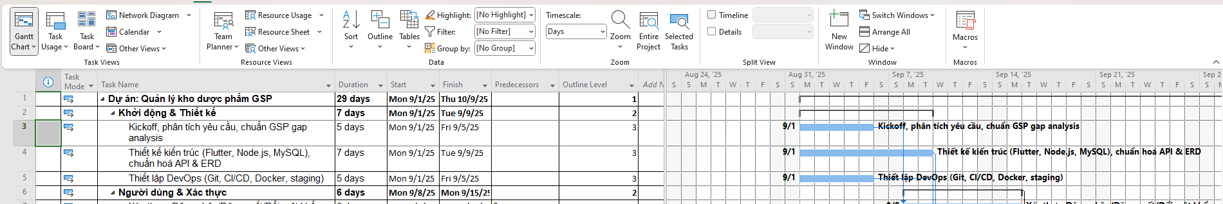

Bước 5: Trên tab View, trong nhóm lệnh Resource Views, kích Resource Sheet.

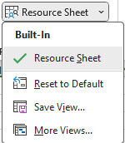

Khung nhìn Resource Sheet sẽ thay thế khung nhìn Gantt Chart.

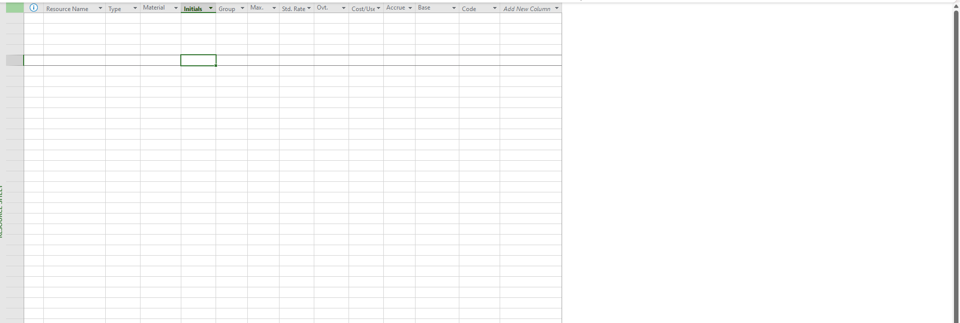

Bước 6: Trên tab View, trong nhóm lệnh Resource Views, kích Resource Usage.

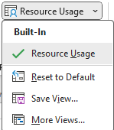

Khung nhìn Resource Usage sẽ thay thế Resource Views. Khung nhìn Usage này nhóm các nhiệm vụ thành các nhóm theo từng tài nguyên được phân công đến và cho bạn thấy các các sự phân công về thời gian làm việc đối với mỗi tài nguyên trong một biểu thời gian, chẳng hạn như hàng ngày hoặc hàng tuần.

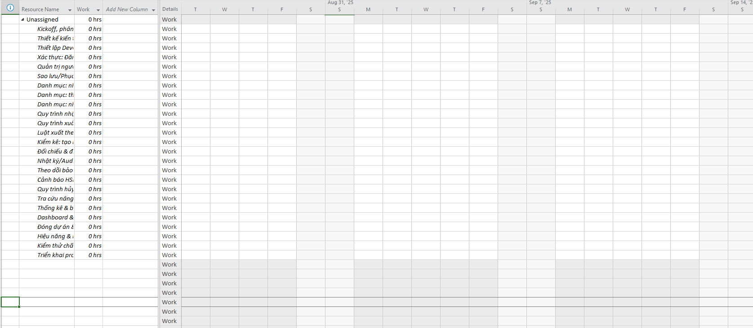

Bước 7: Trên tab View, trong lệnh Task Views, kích Gantt Chart.

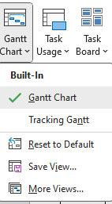

Khung nhìn Gantt Chart xuất hiện.

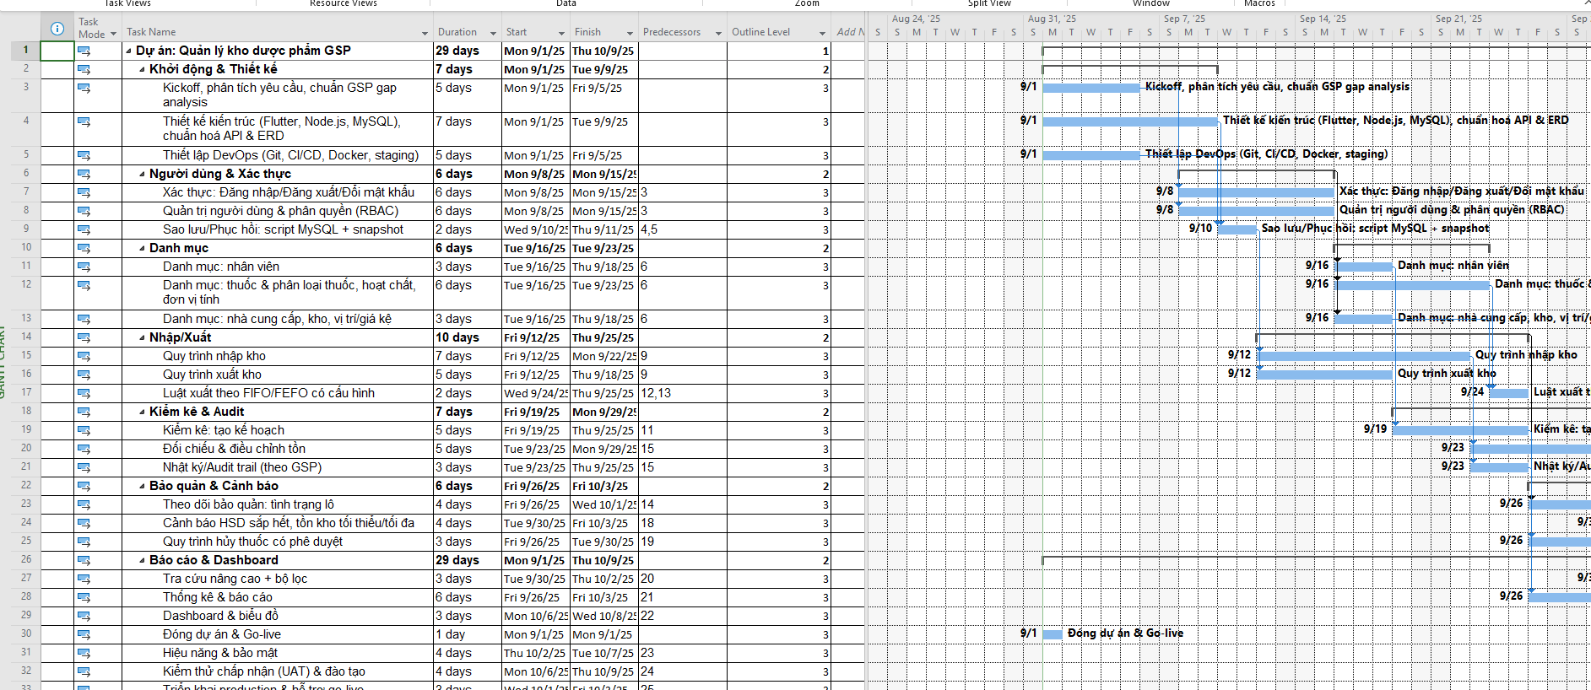

Bước 8: Nếu thấy cần thiết thì di chuyển thanh cuộn đứng-Scroll của khung nhìn Gantt Chart để nhiệm vụ thứ 12-Set pages lên trên cùng giáp với thanh ribbon.

Bước 9: Trong cột có nhãn là Task name kích chuột vào nhiệm vụ thứ 12 Set pages.

Bước 10: Trên tab View, trong nhóm lệnh Split View, kích vào hộp kiểm có nhãn Details.

Khung nhìn Task Form xuất hiện bên dưới khung nhìn Gantt Chart.

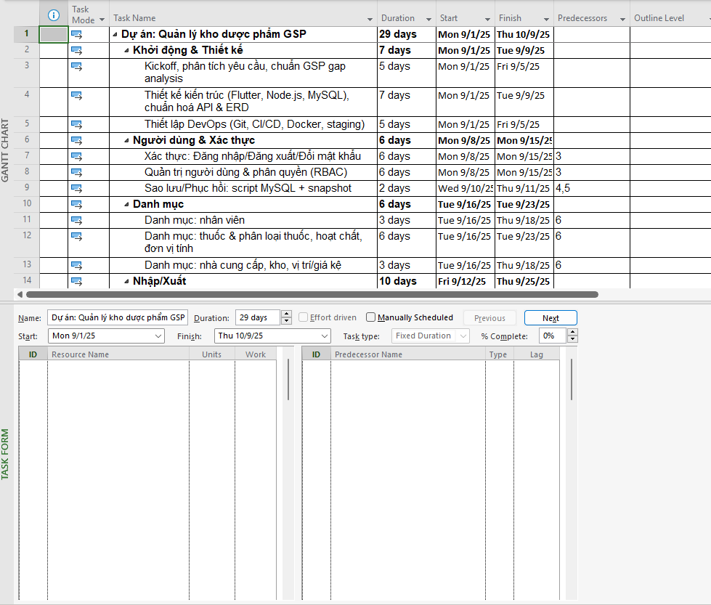

Bước 11: Trên tab View, trong nhóm lệnh Split View, bỏ kích chọn khỏi hộp kiểm có nhãn Details.

Khung nhìn Task Form bị ẩn đi.